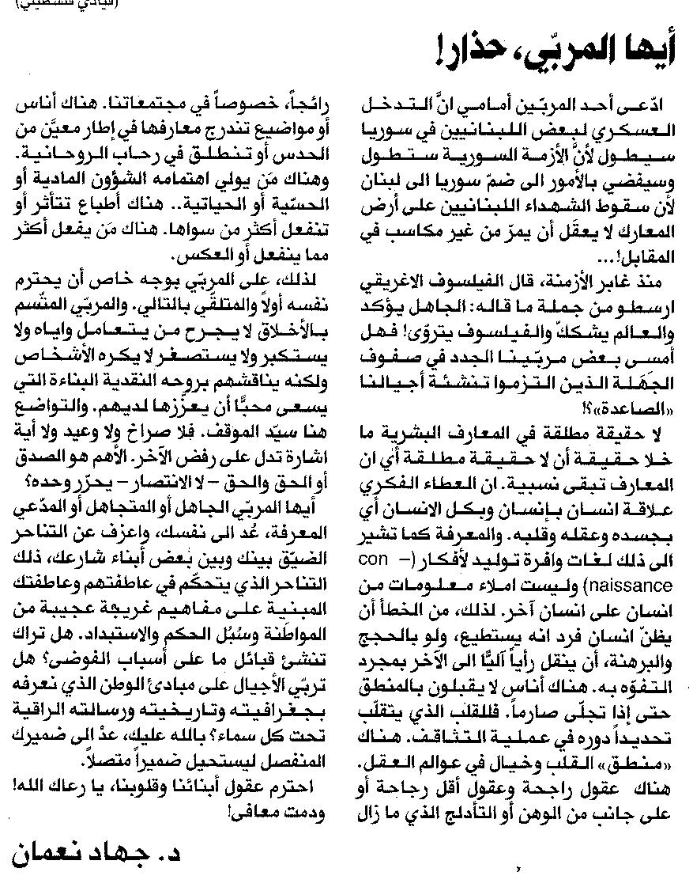

المستقبل ـ الخميس 29/5/2014

